**MATERIAL DE APOYO UNIDAD 1 N° DE GUÍA**: _N° __13_

**RECURSO: TEXTO DE ESTUDIO** PAGINAS: _______50___________

**ASIGNATURA: Matemática_______________________________________________________**

**NOMBRE ESTUDIANTE: _______________________________________________**

**CURSO: ___8 ° Año _Básico_____________ LETRA: ___________ FECHA: ____**

**OBEJETIVO:** Mostrar que comprenden las raíces cuadradas de números naturales: Estimándolas de manera intuitiva. Representándolas de manera concreta, pictórica y simbólica. Aplicándolas en situaciones geométricas y en la vida diaria

Contenido: Estimar raíces cuadradas

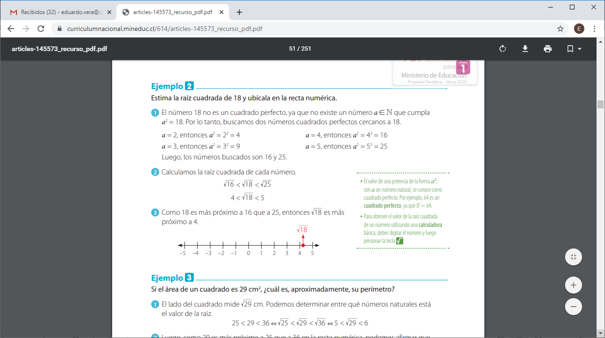

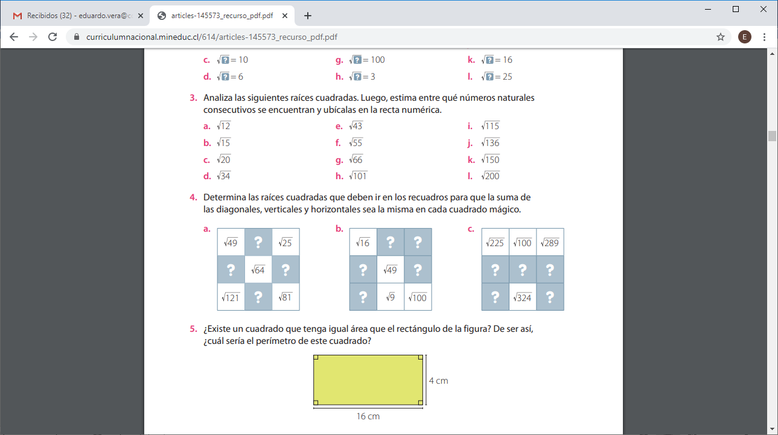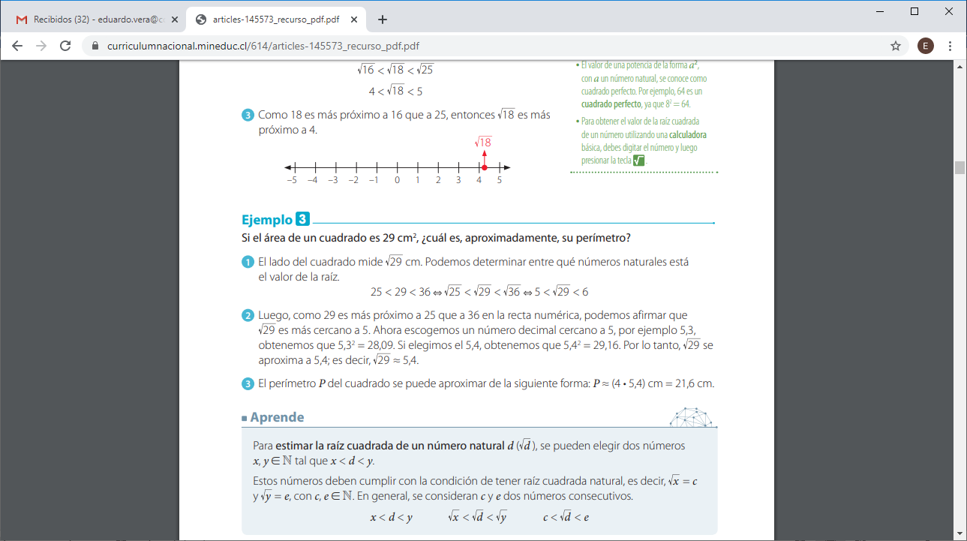

DESAFIO: